გრიპისმაგვარი დაავადებებისა (ILI) და მძიმე მწვავე რესპირატორული ინფექციები (SARI) 2017-19 წლების სეზონთაშორისი მონაცემები საყრდენი ბაზების მიხედვით***. (სვეტებით მოცემულია ლაბორატორიულად დადასტურებული შემთხვევები*)
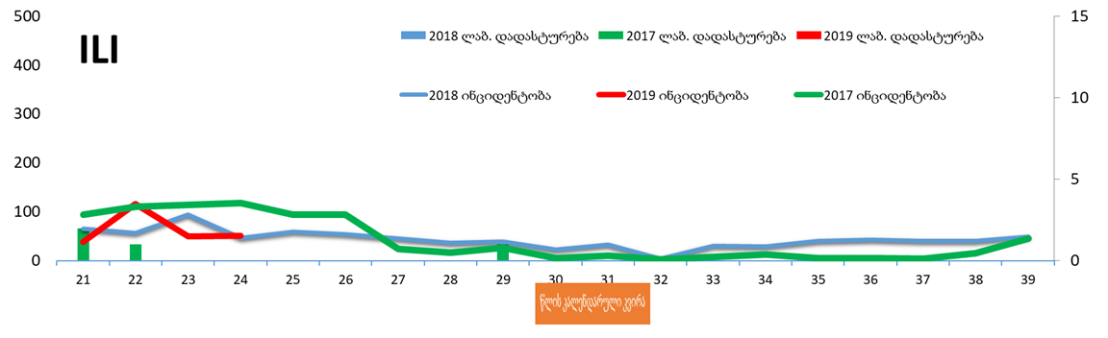
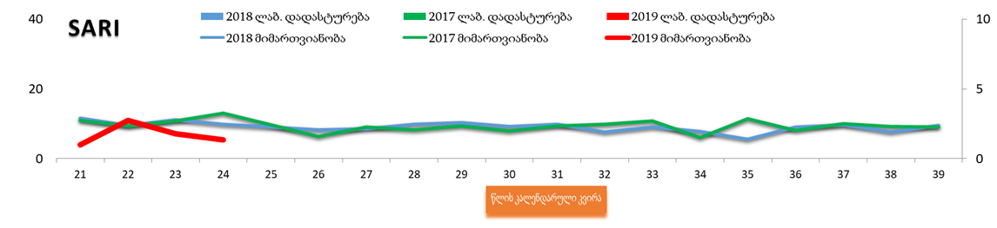

გრიპისმაგვარი დაავადებებისა (ILI) ინციდენტობა** 2017-19 წლების სეზონთაშორისი მონაცემები (საყრდენი ბაზების მიხედვით***)

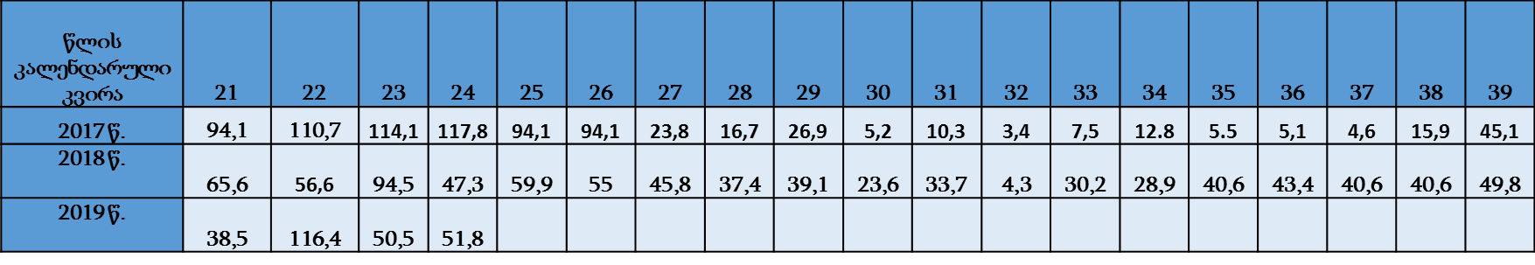
მძიმე მწვავე რესპირატორული ინფექციების (SARI) 2018 წლის სეზონთაშორისი მონაცემების, % წილი საერთო ჰოსპიტალიზაციაში (საყრდენი ბაზების მიხედვით***)

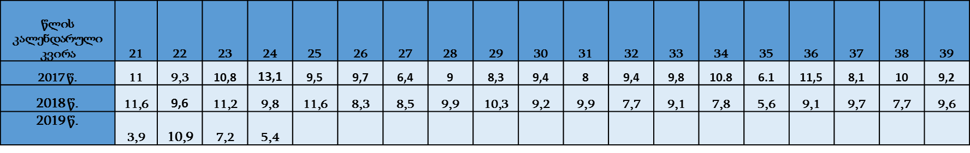
განმარტებები:

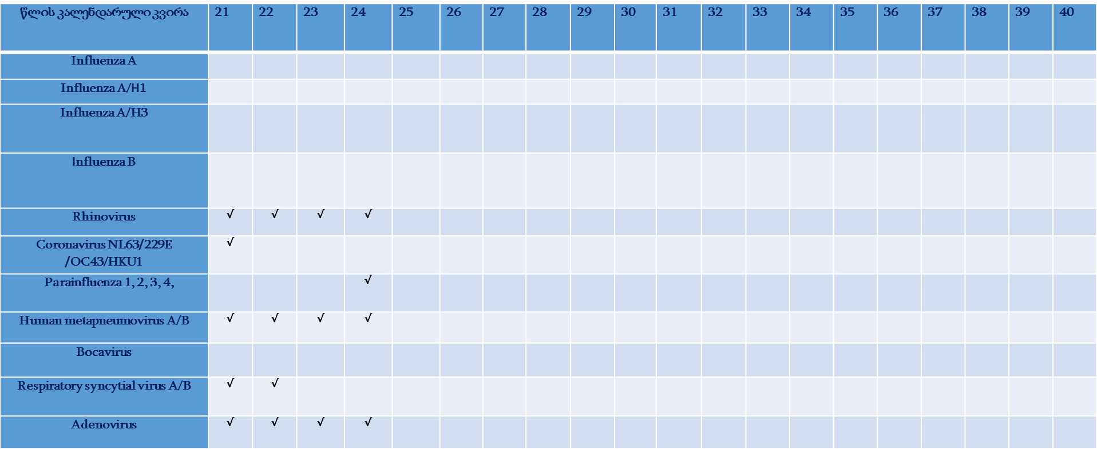
24-ე კალენდარულ კვირაში გრიპისმაგვარი დაავადებების გავრცელება და მძიმე მწვავე რესპირაციული დაავადებების გამო ჰოსპიტალიზაციის მაჩვენებლები რჩება სეზონთაშორისი ფონის დონეზე. ლაბორატორიულად დადგენილია პარაგრიპის, რინო, ადამიანის მეტაპნევმო და ადენოვირუსის ცირკულაცია.

წითელას შემთხვევების რაოდენობა საქართველოში რეგიონების მიხედვით, 2019 წელი 17 ივნისი

რეგიონი | აფხაზეთი | აჭარა | გურია | თბილისი | იმერეთი | კახეთი | მცხეთა-მთიანეთი | რაჭა-ლეჩხუმი | სამეგრელო | სამცხე-ჯავახეთი | ქვემო ქართლი | შიდა ქართლი | სულ
2019 წ  15-17 ივნისს  შეტყობინებულია | 0 | 2 | 0 | 11 | 6 | 0 | 0 | 0 | 0 | 0 | 0 | 1 | 20
სულ 2019 წელი  17 ივნისის  ჩათვლით | 24 | 120 | 38 | 1629 | 566 | 311 | 92 | 10 | 479 | 66 | 310 | 170 | 3815

ასაკობრივი განაწილება
 | შემთხვევათა  რ-ობა | %
0-1 | 457 | 12
1-4 | 568 | 14,9
5-14 | 386 | 10,1
15-19 | 276 | 7,2
20-29 | 931 | 24,4
30-40 | 877 | 23
40+ | 320 | 8,4
სულ | 3815 | 100

წწყ ვაქცინით არაგეგმიური აცრების რაოდენობა რეგიონების მიხედვით, 2019 წ.
რეგიონი | სულ 6 თვე
თბილისი | 54051
აჭარა | 9509
იმერეთი | 13913
სამეგრელო | 14262
გურია | 4219
შიდა ქართლი | 7049
ქვემო ქართლი | 8193
სამცხე-ჯავახეთი | 8157
მცხეთა - მთიანეთი | 3377
რაჭა-ლეჩხუმი | 1771
კახეთი | 10563
თავდაცვა | 8000
ყოველდღიურად | 143064

13.06-ს ქუთაისის სჯც-დან შემოვიდა შეტყობინება მენინგოკოკცემიის შესაძლო შემთხვევის შესახებ. 4 წლის გოგონა, მცხოვრები ქ. ქუთაისში, ავად გახდა 10.06-ს, კლინიკას ,,LG და კომპანია“-ს მიმართა 13.06-ს, ბავშვის მდგომარეობა დამაკმაყოფილებელია, გადმოგზავნილია სისხლის ნიმუში დკსჯეც-ის ლუგარის ლაბორატორიაში პჯრ-კვლევისათვის გამომწვევის იდენტიფიკაციის მიზნით.
ეს წელს მე-7-ე შემთხვევაა, 2 დასრულდა ლეტალურად. გასულ წელსაც ამავე პერიოდისთვის 7 შემთხვევა იყო დაფიქსირებული, ასევე 2 ლეტალური.

ემბოლას ეპიდემიოლოგიური მდგომარეობა კონგოში (ჩრდილოეთის 2 პროვინცია), 2019 წლის 13 ივნისი:
- სულ რეგისტრირებულია 2130 შმთხვევა, მ.შ. 2026 დადასტურებული და 94 სავარაუდო.
- შემთხვევათა შორის, 1420 დასრულდა ლეტალურად (1326 დაადასტურებული და 94 სავარაუდო) და 588 გამოჯანრთელდა.
- 322 შესაძლო შემთხვევა კვლევაშია;
ჯანმრთელობის საერთაშორისო წესების (ჯსწ) საგანგებო კომიტეტის შეხვედრაზე, 2019 წლის 14 ივნისს კომიტეტმა დაასკვნა, რომ პროვინციებში ებოლას მიმდინარე ეპიდაფეთქება არ მოიცავს საზოგადოებრივი ჯანმრთელობის საერთაშორისო საფრთხეს, ამასთან ეს არის კონგოს დემოკრატიული რესპუბლიკისთვის საგანგებო მდგომარეობა.
- კომიტეტმა აღნიშნა, რომ ეპიდემიოლოგიური ტენდენციები დადებითად ვითარდება ებოლას გავრცელების ეპიცენტრში. თუმცა, წარმოიქმნა გამოწვევები საზოგადოების მოსაზრებებისა და უსაფრთხოების საკითხებთან დაკავშირებით. მეორე მხრივ, პასუხი კვლავაც შეზღუდულია ადეკვატური დაფინანსებისა და შეზღუდული ადამიანური რესურსების ნაკლებობის გამო.
- ხანგრძლივი დისკუსიების შემდეგ, კომიტეტმა მიიჩნია, რომ საზოგადოებრივი ჯანმრთელობის საერთაშორისო საფრთხის მდგომარეობის გამოცხადების კრიტერიუმები არ შესრულებულა. კომიტეტმა მიიჩნია, რომ ჯანმრთელობის მსოფლიო ორგანიზაციამ და დაზარალებულმა ქვეყნებმა უკვე განახორციელეს ყველა საზოგადოებრივი ჯანმრთელობის ღონისძიება და რეკომენდაციები ეპიდემიის დასასრულებლად.
ამჟამად რეაგირების თვალსაზრისით ჩატარებულია შემდეგი აქტივობა
- ჩატარდა 134 002 ვაქცინაცია
- ვაქცინირებულთა შორის - 36 999 არის მაღალი რისკის კონტაქტები, 66 814 კონტაქტების კონტაქტები და 30 189 არის წინა ხაზის პროვაიდერები.
- გამოყენებულია ერთადერთი ვაქცინა RVSV-ZEBOV , რომელიც ეთიკის კომიტეტის მიერ 2018 წლის 19 მაისის გადაწყვეტილებით დამტკიცდა და მზადდება მერკის მიერ.

